**PRACTICAL 16:**

**MATCHSTICK GAME**

**CODE:**

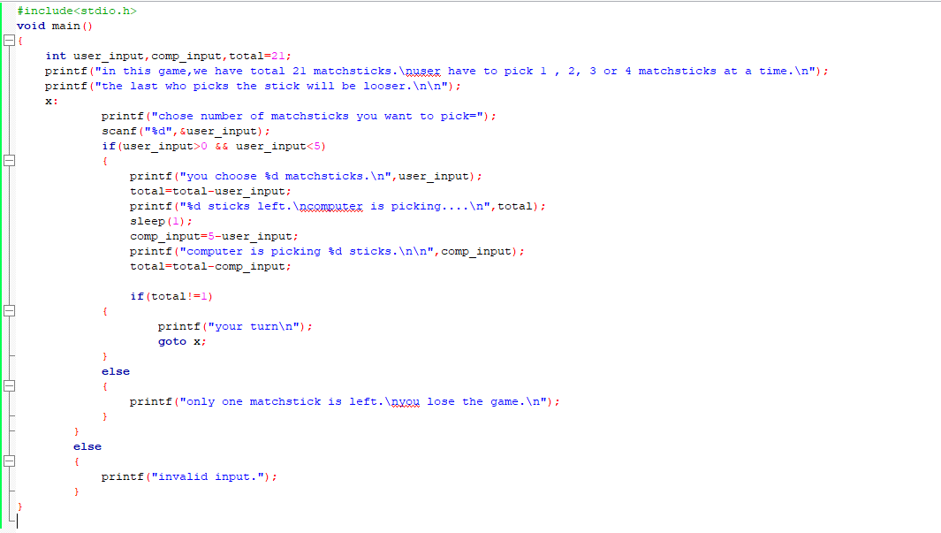

**OUTPUT:**

